МИНИСТЕРСТВО ОБРАЗОВАНИЯ И НАУКИ РОССИЙСКОЙ

ФЕДЕРАЦИИ

ФЕДЕРАЛЬНОЕ ГОСУДАРСТВЕННОЕ БЮДЖЕТНОЕ

ОБРАЗОВАТЕЛЬНОЕ УЧРЕЖДЕНИЕ ВЫСШЕГО ОБРАЗОВАНИЯ

«ВОРОНЕЖСКИЙ ГОСУДАРСТВЕННЫЙ ТЕХНИЧЕСКИЙ

УНИВЕРСИТЕТ»

(ФГБОУ ВО «ВГТУ», ВГТУ)

|  |
| --- |
| Факультет информационных технологий и компьютерной безопасности |

(факультет)

|  |  |
| --- | --- |
| Кафедра | Компьютерные интеллектуальные технологии проектирования |

КУРСОВАЯ РАБОТА

|  |  |  |
| --- | --- | --- |
| по дисциплине: CAD системы | |  |
| Тема: | Динамометр | |

**Расчетно-пояснительная записка**

|  |  |
| --- | --- |
| Разработал студент | К.Д.Нитченко |

Подпись, дата Инициалы, фамилия

|  |  |
| --- | --- |
| Руководитель | А.Ю. Мануковский |

Подпись, дата Инициалы, фамилия

|  |  |
| --- | --- |
| Члены комиссии |  |

Подпись, дата Инициалы, фамилия

|  |  |
| --- | --- |
|  |  |

Подпись, дата Инициалы, фамилия

|  |  |
| --- | --- |
| Нормоконтролер |  |

Подпись, дата Инициалы, фамилия

Защищена ___________________ Оценка _______________________________

дата

2018 г.

МИНИСТЕРСТВО ОБРАЗОВАНИЯ И НАУКИ РОССИЙСКОЙ ФЕДЕРАЦИИ

ФЕДЕРАЛЬНОЕ ГОСУДАРСТВЕННОЕ БЮДЖЕТНОЕ

ОБРАЗОВАТЕЛЬНОЕ УЧРЕЖДЕНИЕ

ВЫСШЕГО ОБРАЗОВАНИЯ

«ВОРОНЕЖСКИЙ ГОСУДАРСТВЕННЫЙ ТЕХНИЧЕСКИЙ УНИВЕРСИТЕТ»

(ФГБОУ ВПО «ВГТУ», ВГТУ)

Кафедра Компьютерные интеллектуальные технологии проектирования

ЗАДАНИЕ

на курсовую работу

по дисциплине CAD системы

Тема работы Динамометр

Студент группы Нитченко Карина Дмитриевна

Фамилия, имя, отчество

Номер варианта 2

Технические условия ОЗУ – 8ГБ, КОМПАС-3D v16, клавиатура, мышь

Содержание и объем работы (графические работы, расчеты и прочее)

__________________________//_____________________________________________

_______________________________________________________________________

_______________________________________________________________________

Сроки выполнения этапов 15 марта – 27 мая 2018 года

Срок защиты курсовой работы 15 марта – 27 мая 2018 года

Руководитель А.Ю. Мануковский

Подпись, дата Инициалы, фамилия

Задание принял студент К.Д.Нитченко

Подпись, дата Инициалы, фамилия

Содержание

Введение 5

1.Теоретическая часть 7

1.1.История развития САПР. 7

1.2.CAD системы. 9

3.Разработка электронного макета динамометра 14

3.1.Детали сборки 14

3.2.Сборка модели. 39

Заключение 41

Список литературы 42

Заметки руководителя

# Введение

В настоящее время в деятельность изыскательских и проектных организаций быстро проникает компьютеризация, поднимающая проектную работу на качественно новый уровень, при котором резко повышаются темпы и качество проектирования, более обоснованно решаются многие сложные инженерные задачи, которые раньше рассматривались лишь упрощенно. Во многом это происходит благодаря использованию эффективных специализированных программ, которые могут быть как самостоятельными, так и в виде приложений к общетехническим программам. Деятельность по созданию программных продуктов и технических средств для автоматизации проектных работ имеет общее название - САПР.

Компоненты многофункциональных систем САПР традиционно группируются в три основных блока CAD, САМ, САЕ. Модули блока CAD (Computer Aided Designed) предназначены в основном для выполнения графических работ, модули САМ (Computer Aided Manufacturing) - для решения задач технологической подготовки производства, модули САЕ (Computer Aided Engineering) - для инженерных расчетов, анализа и проверки проектных решений.

Существует большое количество пакетов САПР разного уровня. Значительное распространение получили системы, в которых основное внимание сосредоточено на создании "открытых" (т.е. допускающих расширение) базовых графических модулей CAD, а модули для выполнения расчетных или технологических задач (соответствующие блокам САМ и САЕ) остаются для разработки пользователям или организациям, специализированным на соответствующем программировании. Такие дополнительные модули могут использоваться и самостоятельно, без CAD-систем, что очень часто практикуется в строительном проектировании. Они сами могут представлять крупные программные комплексы, для которых разрабатываются свои приложения, позволяющие решать более узкие задачи.

«Аскон» — российская компания, разработчик инженерного программного обеспечения для проектирования и управления данными в машиностроении и строительстве

Выделяют следующие бизнес-направления компании:

* Системы проектирования — развитие продукции семейства Компас и CAD-приложений, ядра геометрического моделирования C3D, систем управления проектными данными в сфере промышленно-гражданского строительства Лоцман: ПГС и Лоцман: ОРД.
* Бизнес-решения — развитие продукции для управления инженерными данными и нормативно-справочной информацией в машиностроении, технологической подготовки производства, управления качеством, планирования и управления производством: Лоцман: PLM, Лоцман: КБ, Вертикаль, справочники Стандартные Изделия, Материалы и Сортаменты, Гольфстрим, QiBox.
* Интеграция — интеграторское направление, объединяющее 30 региональных офисов АСКОН, которые специализируются на поставке заказчикам программного обеспечения АСКОН и реализации комплексных проектов автоматизации инженерных и производственных бизнес-процессов.

Продукция компании с 2009 года сертифицируется в Федеральной службе по техническому и экспортному контролю ([ФСТЭК](https://ru.wikipedia.org/wiki/%D0%A4%D0%A1%D0%A2%D0%AD%D0%9A)) России[[28]](https://ru.wikipedia.org/wiki/%D0%90%D1%81%D0%BA%D0%BE%D0%BD#cite_note-sult_sovr-28)[[29]](https://ru.wikipedia.org/wiki/%D0%90%D1%81%D0%BA%D0%BE%D0%BD#cite_note-fstec_sapr-29)[[30]](https://ru.wikipedia.org/wiki/%D0%90%D1%81%D0%BA%D0%BE%D0%BD#cite_note-fstec_gazeta-30). В 2014 году компания сообщила[[31]](https://ru.wikipedia.org/wiki/%D0%90%D1%81%D0%BA%D0%BE%D0%BD#cite_note-ask_komp_sert-31)[[аффилированный источник? 1043 дня](https://ru.wikipedia.org/wiki/%D0%92%D0%B8%D0%BA%D0%B8%D0%BF%D0%B5%D0%B4%D0%B8%D1%8F:%D0%90%D0%B2%D1%82%D0%BE%D1%80%D0%B8%D1%82%D0%B5%D1%82%D0%BD%D1%8B%D0%B5_%D0%B8%D1%81%D1%82%D0%BE%D1%87%D0%BD%D0%B8%D0%BA%D0%B8#%D0%9D%D0%B5%D0%B7%D0%B0%D0%B2%D0%B8%D1%81%D0%B8%D0%BC%D1%8B%D0%B5_%D0%B2%D1%82%D0%BE%D1%80%D0%B8%D1%87%D0%BD%D1%8B%D0%B5_%D0%B8%D1%81%D1%82%D0%BE%D1%87%D0%BD%D0%B8%D0%BA%D0%B8)] о сертификации в [ФСТЭК](https://ru.wikipedia.org/wiki/%D0%A4%D0%A1%D0%A2%D0%AD%D0%9A) системы трехмерного моделирования Компас-3D,

Для выполнения данной задачи была использована система КОМПАС-3D v16 компании «Аскон».

# 1.Теоретическая часть

# 1.1.История развития САПР.

История САПР в машиностроении разделяется на несколько этапов.

В начале 50-х годов прошедшего столетия в основу идеологии автоматизированного проектирования положены разнообразные математические модели, такие как теория B-сплайнов. Объекты проектирования стали рассматриваться с точки зрения различных областей науки, базовые подсистемы САПР разделились на геометрические, прочностные, аэродинамические, тепловые, технологические, и впоследствии их стали классифицировать как CAD, CAE, CAM, PDM, PLM.

На первом этапе развития возможности систем в значительной мере определялись характеристиками имевшихся в то время недостаточно развитых аппаратных средств ЭВМ. Для работы с системами САПР использовались графические терминалы, подключаемые к мэйнфреймам. Процесс конструирования механических изделий состоит в определении геометрии будущего изделия, в связи с этим история CAD-систем практически началась с создания первой графической станции. Такая станция, появившаяся в 1963 г, использовала дисплей и световое перо. Ее создатель И. Сазерленд в дальнейшем работал в агентстве ARPA и возглавлял департамент анализа и обработки информации, а позже стал профессором Гарвардского университета.

Развитие компьютерной графики сдерживалось не только аппаратными возможностями вычислительных машин, но и характеристиками программного обеспечения, ĸᴏᴛᴏᴩᴏᴇ должно было стать универсальным по отношению к использовавшимся аппаратным средствам представления графической информации. С 70-х годов прошлого века разрабатывался стандарт графических программ. Стандарт на базисную графическую систему включал в себя функциональное описание и спецификации графических функций для различных языков программирования.

В 1977 ᴦ. ACM представила документ Core, который описывал требования к аппаратно-независимым программным средствам. В 1982 ᴦ. появилась система Graphical Kernel System (GKS), принятая в качестве стандарта в 1985 г, а уже в 1987 ᴦ. был разработан вариант GKS-3D с ориентацией на 3D-графику.

К 1970 ᴦ. был создан пакет под названием NASTRAN. Среди компаний, участвовавших в разработке, была MSC (MacNeal-Schwendler Corporation), которая с 1973 ᴦ. начала самостоятельно развивать пакет MSC.NASTRAN, впоследствии ставший мировым лидером в своем классе продуктов. С 1999 ᴦ. компания MSC принято называть MSC.Software Corporation.

В 1976 ᴦ. был разработан программный комплекс DYNA-3D (позднее названный LS-DYNA).

Развитие CAD-систем следовало двум подходам к плоскому моделированию, которые получили название твердотельный и чертежный. Чертежный подход оперирует такими основными инструментами как отрезки, дуги, полилинии и кривые. Операциями моделирования на их базе являются продление, обрезка и соединение. В твердотельном подходе основными инструментами являются замкнутые контуры, а остальные элементы играют вспомогательную роль. Главными операциями моделирования являются булевы объединение, дополнение, пересечение.

В 80-е годы прошлого века характеристики использовавшегося для САПР вычислительного оборудования значительно различались. Аппаратной платформой CAD/CAM-систем верхнего уровня были дорогие высокопроизводительные рабочие станции с ОС Unix. Такая техника позволяла выполнять сложные операции как твердотельного, так и поверхностного объёмного моделирования применительно к деталям и сборочным узлам из многих деталей.

Идеология систем объёмного моделирования базируется на объёмной мастер-модели; при этом определяется геометрия поверхности не по проекциям отдельных сечений, а интегрально - для всей спроектированной поверхности. Используя модель, можно получить информацию о координатах любой точки на поверхности, а также сформировать плоские изображения: виды, сечения и разрезы.

Геометрическая модель позволяет легко получить такие локальные характеристики как нормали, кривизны и интегральные характеристики - массу, объём, площадь поверхности, момент инерции.

# 1.2.CAD системы.

Системы CAD используются в основном для того, чтобы максимизировать эффективность и производительность работы инженеров за счет полной автоматизации проектирования и дальнейшей подготовки производства. Таким образом, за счет их применения достигаются следующие преимущества:

* существенно сокращается срок проектирования;
* сокращается количество труда, необходимого для планировки и проектирования;
* существенно снижается общая себестоимость изготовления и проектирования, что напрямую сказывается на эксплуатационных затратах;
* увеличение технико-экономического уровня, а также качества результатов проведенных проектных работ; сокращение затрат, необходимых для испытания и натурного моделирования.

Реализация системы автоматизированного проектирования осуществляется в качестве комплекса прикладных утилит, с помощью которых обеспечивается проектирование, а также дальнейшее черчение и трехмерное моделирование конструкций или же объемных и плоских деталей. В преимущественном большинстве случаев CAD-системы включают в себя модули моделирования трехмерных конструкций, а также оформления чертежей и различной конструкторской текстовой документации. Классифицируются же они в основном по нескольким параметрам:

* разновидность и тип рассматриваемого объекта;
* уровень автоматизации процедуры проектирования;
* сложность создаваемого объекта;
* комплексность процесса автоматизации; количество используемых документов;
* характер используемых документов;
* общее количество уровней, которые будут присутствовать в структуре технического обеспечения.

В зависимости от того, какие реализуются задачи CAD-систем, они разделяются на несколько групп: Автоматизация трехмерного или двухмерного геометрического проектирования, а также создания различной технологической или конструкторской документации. Проектирование и дальнейшее создание чертежей. Ведение геометрического моделирования. Автоматизация различных инженерных расчетов, проведение динамического моделирования, а также анализа и симуляции физических процессов с последующей проверкой и оптимизацией изделий. Подкласс средств САЕ, использующихся для компьютерного анализа. Средства, предназначенные для технологической подготовки производственного процесса различных изделий, что позволяет обеспечить автоматизацию процедуры программирования и дальнейшего управления оборудованием с ГАПС или ЧПУ. Средства, предназначенные для автоматизации процессов планировки различных технологических процессов, используемые на стыке систем CAM и CAD. Большинство систем автоматизированного проектирования могут совместить в себе решение различных задач, которые относятся к разным аспектам проектирования – это комплексная или интегрированная система автоматизированного проектирования (CAD.

Современная классификация распределяет их на несколько категорий:

* чертежно-ориентированные системы, которые впервые появились в семидесятые года прошлого века, но до сих пор могут использоваться в некоторых ситуациях;
* системы, создающие трехмерные электронные модели объектов, за счет чего появляется возможность решения различных задач, связанных с моделированием вплоть до процедуры производства;
* системы, с помощью которых поддерживается концепция полного электронного описания объекта.

2.Компас-3D

Компас-3D - продукт российской компании «АСКОН». Это система автоматизированного проектирования с возможностью оформления документации в соответствии со стандартами серии ЕСКД. Данная САПР поставляется в нескольких вариантах:Компас-3D, Компас-ГРАФИК, Компас-СПДС, Компас-3D LT и Компас-3D Home, которые предназначены для трехмерного проектирования и/или плоского черчения. Компас-3D LT и Компас-3D Home предназначены для некоммерческого использования. КОМПАС-ГРАФИК используется в качестве интегрированного в КОМПАС-3D модуля с эскизами и чертежами или же как отдельный продукт, полностью решающий задачи 2-мерного проектирования и выпуска необходимой документации. ГРАФИК способен автоматически генерировать ассоциативные виды 3-мерных моделей (сечения, разрезы, местные сечения и виды, виды с разрывом и по стрелке). Все они ассоциируются с моделью: изменение модели приводит к трансформации изображения на чертеже. При помощи системы КОМПАС можно создавать 3-мерные ассоциативные модели деталей и отдельных единиц, которые содержат оригинальные либо стандартизированные конструктивные элементы. Благодаря параметрической технологии, модели типовых изделий быстро создаются на основе ранее рассчитанных прототипов.

Помимо этого система позволяет:- достаточно быстро генерировать комплекты технологической и конструкторской документации для выпуска изделий (спецификации, сборочные чертежи, деталировки); - передавать геометрию изделий в пакеты внешних расчетов; - создавать дополнительные изображения изделий (к примеру, для оформления каталогов, составления иллюстраций к документации); - экспортировать и импортировать модели; - работать с такими сторонними форматами, как: IGES, XT, SAT, VRML,STEP.

В Компас есть также собственные форматы файлов:- КОМПАС-Чертежи (CDW) - КОМПАС-Фрагменты (FRW) - КОМПАС-Текстовые документы (KDW) - КОМПAC-Спецификации (SPW) - КОМПАС-Модели (A3D,M3D) - КОМПАС-Сборки (A3D) - КОМПАС-Детали (M3D) - Шаблоны КОМПАС-Документов (CDT, FRT, KDT, SPT, A3T, M3T).

Моделирование изделий в системе возможно разными способами: «снизу вверх» - используются готовые составляющие; «сверху вниз» - компоненты рассчитываются в контексте конструкции; отталкиваясь от компоновочного эскиза; смешанным способом. Такой подход гарантирует легкую модификацию всех получаемых моделей.

В САПР КОМПАС различные расчеты и анализ изделий выполняются следующими модулями:-кабелии жгуты 3D– дополнение, позволяющее автоматизировать процесс 3-мерного моделирования электрических жгутов икабелей, а также выпускать конструкторскую документацию на данные изделия; -трубопроводы 3D– модуль, предназначенный для автоматизации работ по разработке трубопроводов. Эта библиотека используется для проектирования инженерных сетей и в области машиностроения; -Spring– модуль, обеспечивающий выполнение расчета (проектного или проверочного) тарельчатых пружин, цилиндрических винтовых пружин и пружин кручения.

Рабочий стол КОМПАС:

* содержание падающих меню (формат, черти, измени…;
* команды создания примитивов (точка, отрезок, круг и т.д.);
* команды редактирования чертежа (сотри, копирование, зеркало, перемести и т.д.);
* команды оформления чертежа (штриховка, размеры, текст);
* строка панели стандартных инструментов;
* строка свойств объектов (слой, цвет, тип линии, вес линии);
* окно командных строк;
* служебные команды (режимы).

# 3.Разработка электронного макета динамометра

Заданием было предложено создать 3D модель динамометра на основе сборочного чертежа, имеющего детальные чертежи каждой из деталей.

# 3.1.Детали сборки

Ниже представляются готовые модели деталей, разработанные в системе КОМПАС-3D. Задание по чертежам:№2.

Данная деталь:

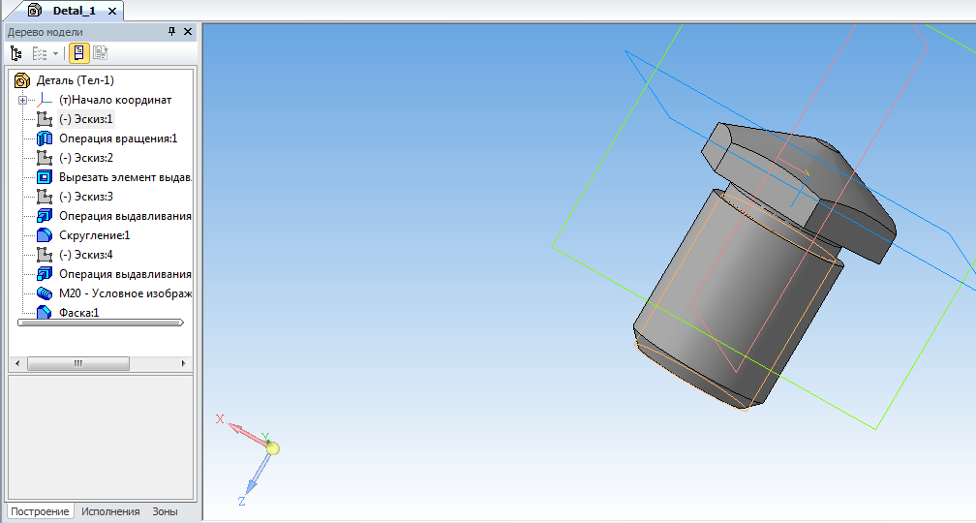

Рисунок 1.Упор.

Данная деталь:

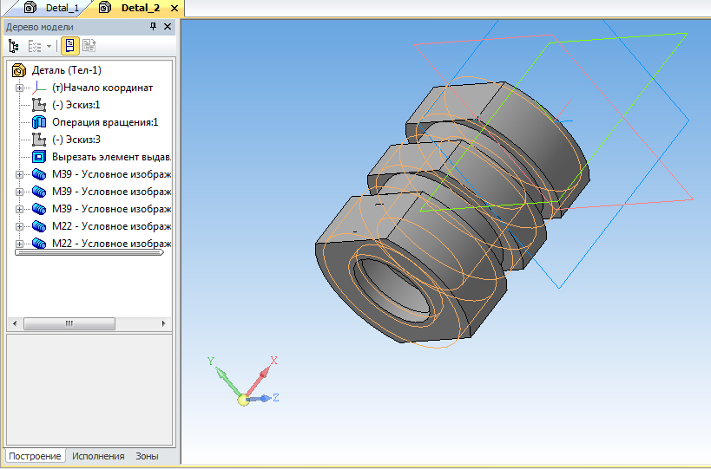

Рисунок 2.Плунжер.

Данная деталь:

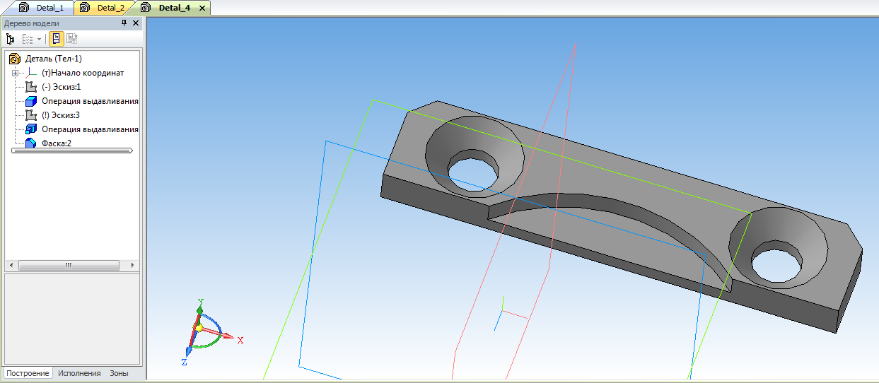

Рисунок 3.Планка.

Данная деталь:

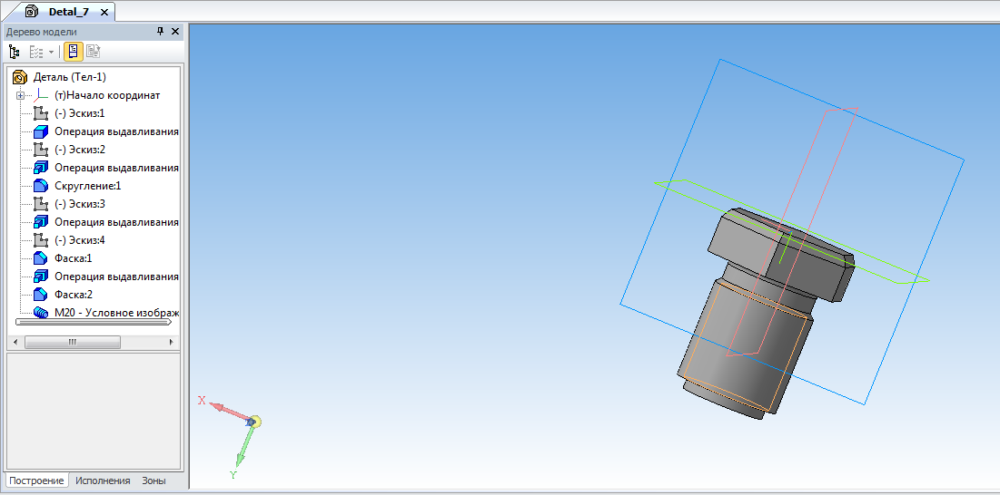

Рисунок 4.Пробка.

Данная деталь:

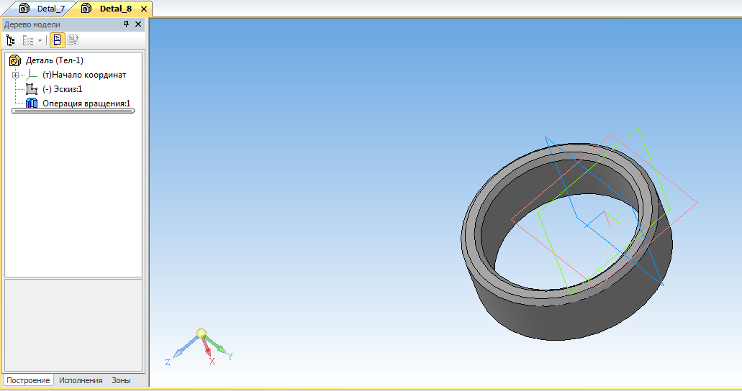

Рисунок 5.Кольцо.

Подробная сборка моделей

Корпус:

Строим в плоскости ZX окружность диаметром 60.

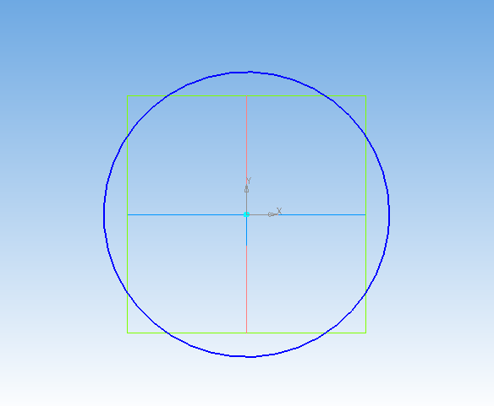

Рисунок 6. Построение окружности.

Далее используем операцию выдавливания. Выбираем два направления на расстоянии 1=55 и на расстояния 2=30.

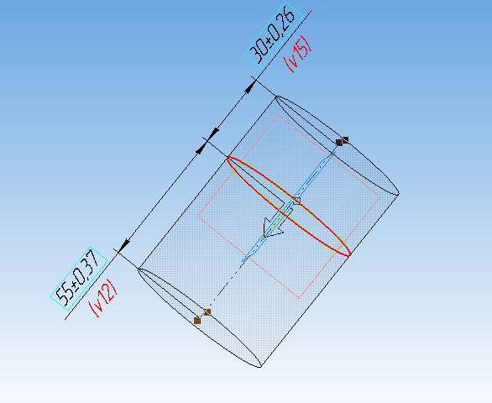

Рисунок 7.Операция выдавливания.

Теперь создаем новый эскиз и строим квадрат размером 60*60:

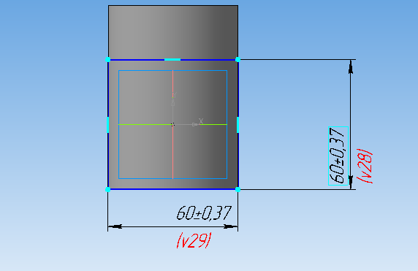

Рисунок 8.Построение квадрата.

Операция выдавливания. Выбираем прямое направление на расстоянии 55.

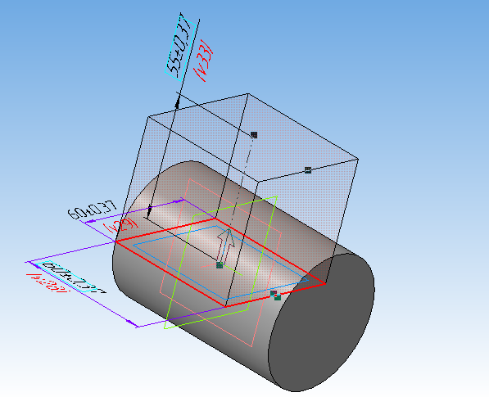

Рисунок 8.Операция выдавливания.

Далее в операциях массив выбираем массив по концентрической сетке. Осью массива выбираем грань ,количество по кольцевому направлению=3,шаг 2=120,шаг между соседними экземплярами ,прямое направление, доворачивать до радиального направления:

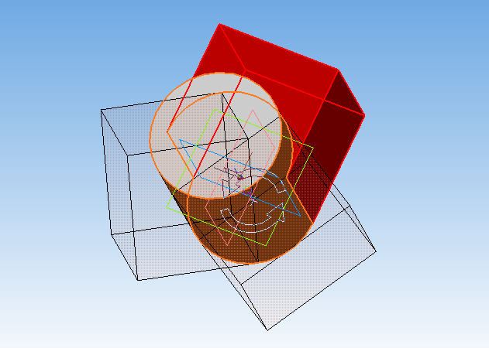

Рисунок 9. Массив по концентрической сетке.

Теперь создаем новый эскиз и строим в нем окружность диаметром 40 и используем операцию выдавливания в обратном направлении на расстояние 55.

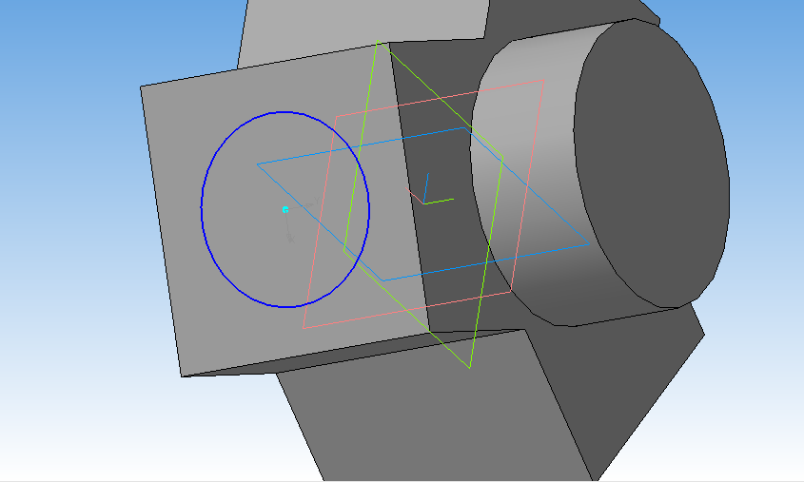

Рисунок 10.Построение окружности.

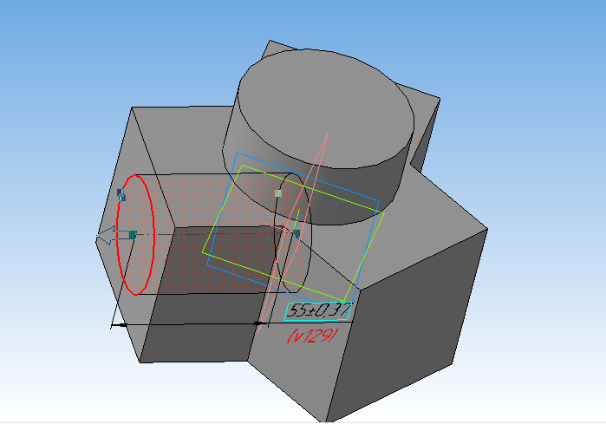

Рисунок 11.Операция выдавливания.

Снова создаем окружность радиусом 40 и выполняем операцию выдавливания на расстояние 55.

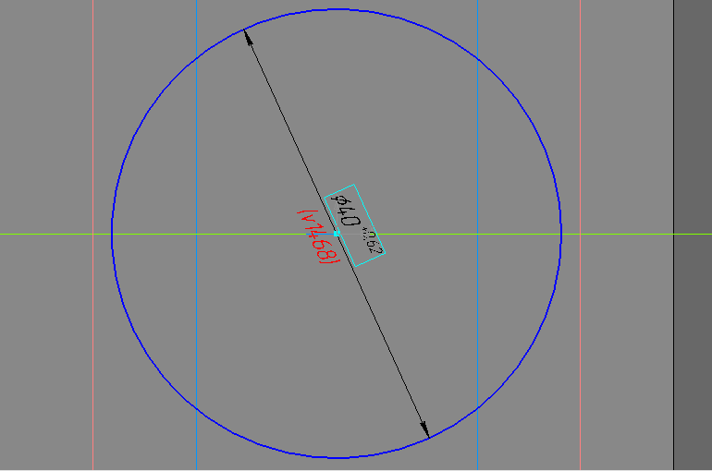

Рисунок 12.Создание окружности.

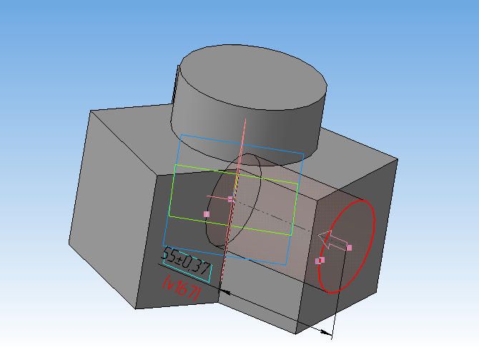

Рисунок 13..Операция выдавливания.

Создаем новый эскиз и строим окружность радиусом 42 и используем операцию вырезать выдавливанием два направления на расстоянии 1=22,5 и расстоянии 2=22,5.

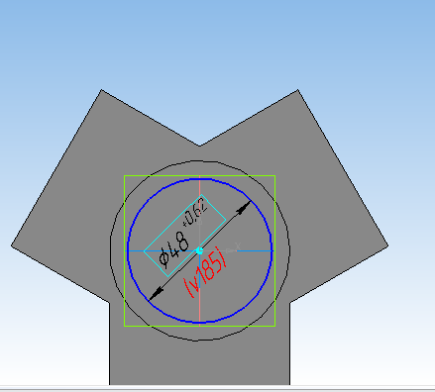

Рисунок 14.Построение окружности.

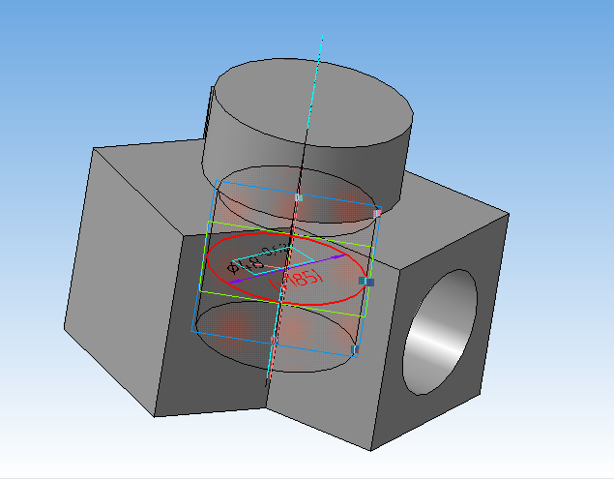

Рисунок 15.Операция вырезать выдавливанием.

Создаем еще один новый эскиз и строим окружность радиусом 30.И выдавливаем в обратном направлении на расстояние 30.

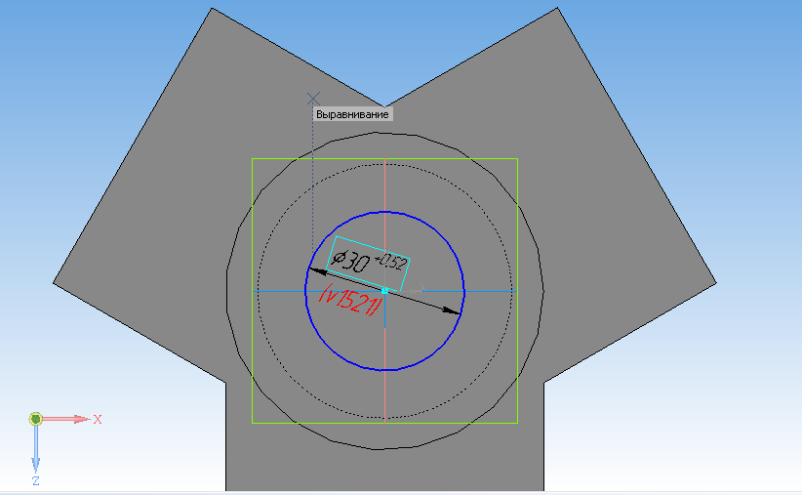

Рисунок 16.Построение окружности.

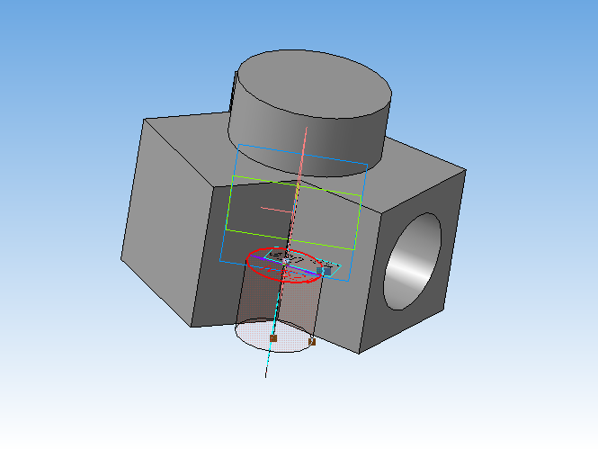

Рисунок 17.Операция выдавливания.

На новом эскизе строим окружность радиусом 76 и также выдавливаем в прямом направлении на расстояние 10 под углом=75.

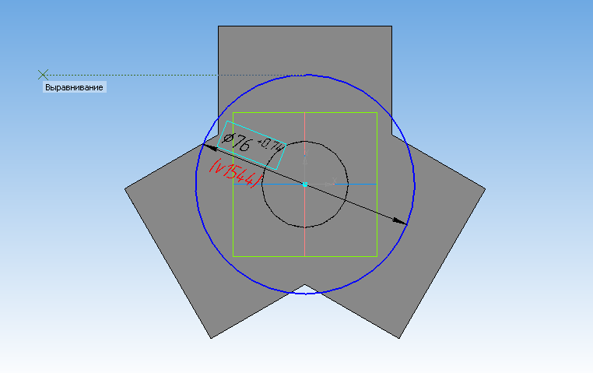

Рисунок 18.Построение окружности.

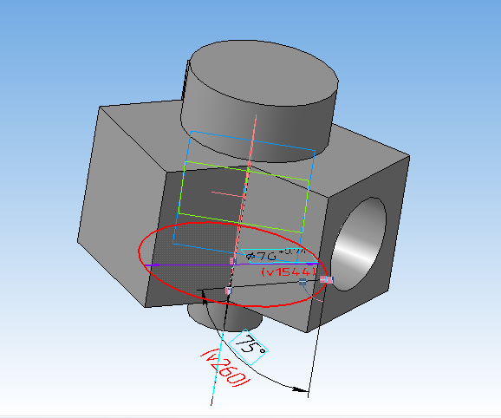

Рисунок 19.Операция выдавливания.

Создаем новый эскиз на предыдущем и строим окружность радиусом 30 и выдавливаем в обратном направлении на расстояние 29 под углом=15.

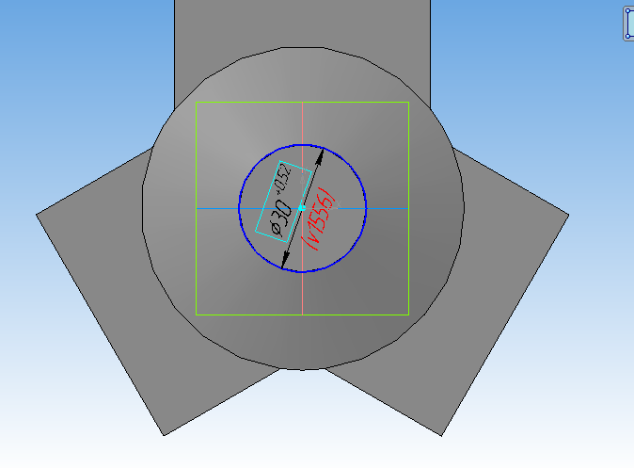

Рисунок 20.Построение окружности.

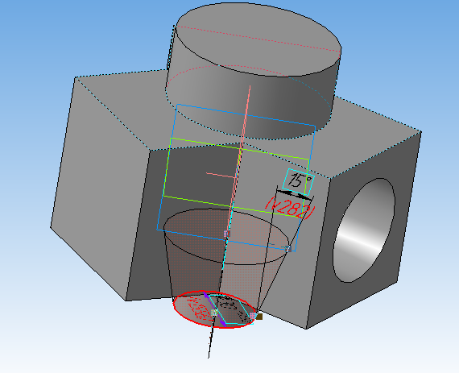

Рисунок 21.Операция выдавливания.

Новый эскиз с окружностью диаметром 38 вырезаем в прямом направлении на расстояние 22,5.

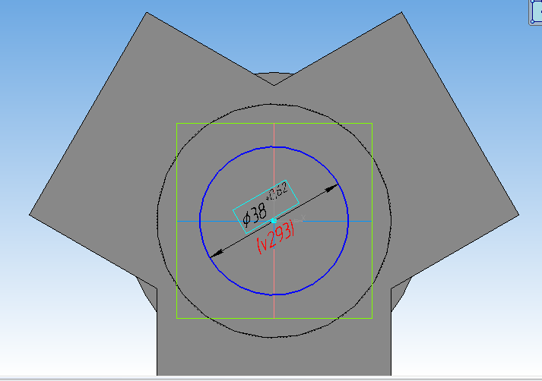

Рисунок 22.Построение окружности.

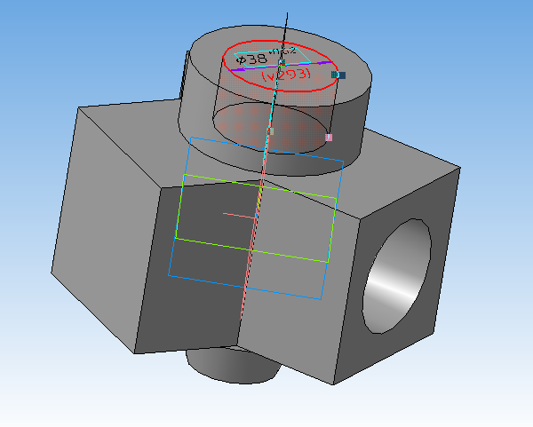

Рисунок 23.Вырезание выдавливанием.

Новый эскиз с окружностью диаметром 47 вырезаем в прямом направлении на расстояние 10 под углом=30.

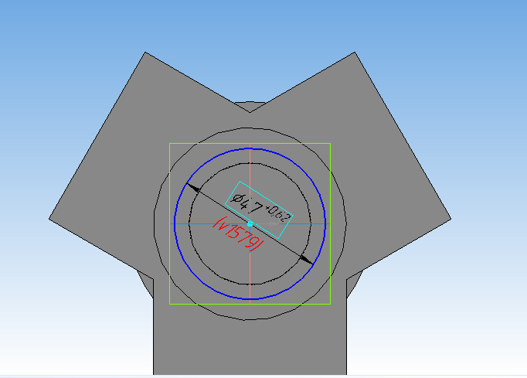

Рисунок 24.Построение окружности.

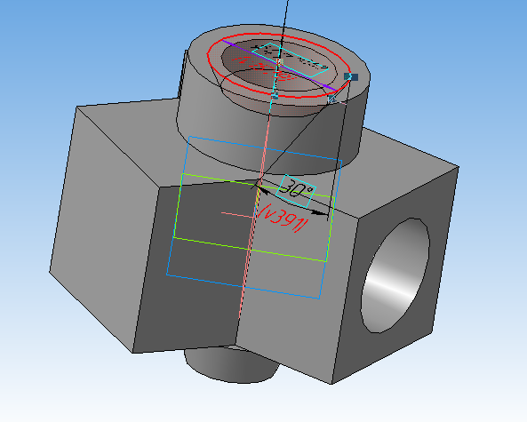

Рисунок 25.Вырезание выдавливанием.

Новый эскиз с окружностью диаметром 40 вырезаем в обратном направлении на расстояние 5 .

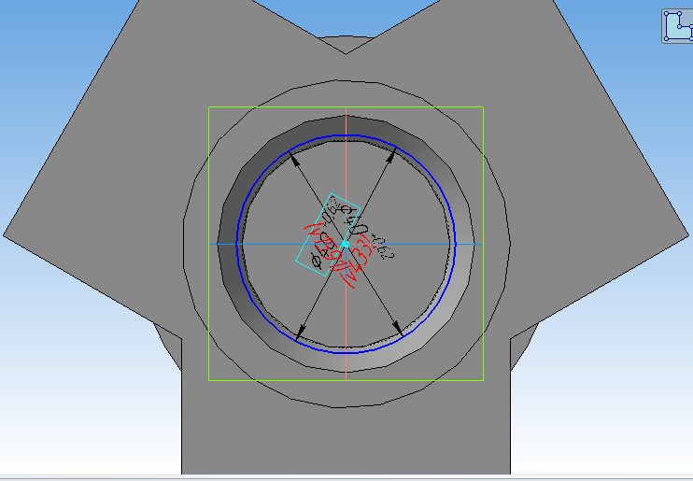

Рисунок 26.Построение окружности.

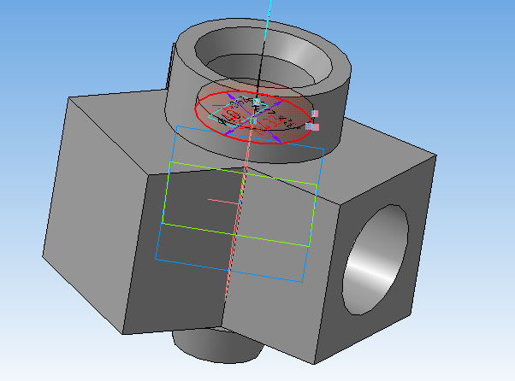

Рисунок 27.Вырезание выдавливанием.

Новый эскиз с окружностью диаметром 35 вырезаем в прямом направлении на расстояние 40 .

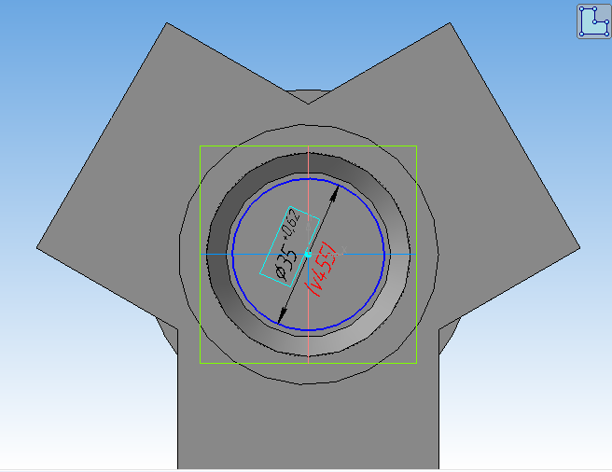

Рисунок 28.Построение окружности.

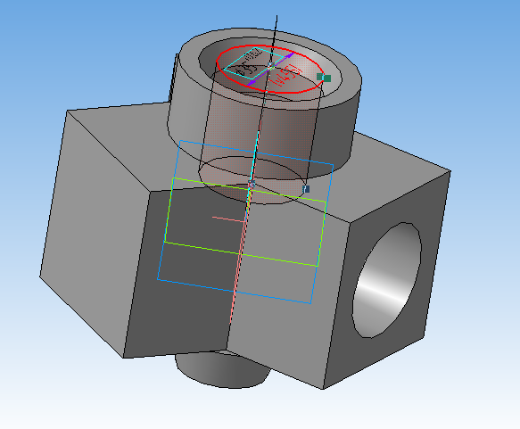

Рисунок 29.Вырезание выдавливанием.

Новый эскиз с окружностью диаметром 48 вырезаем в прямом направлении на расстояние 5 под углом=75.

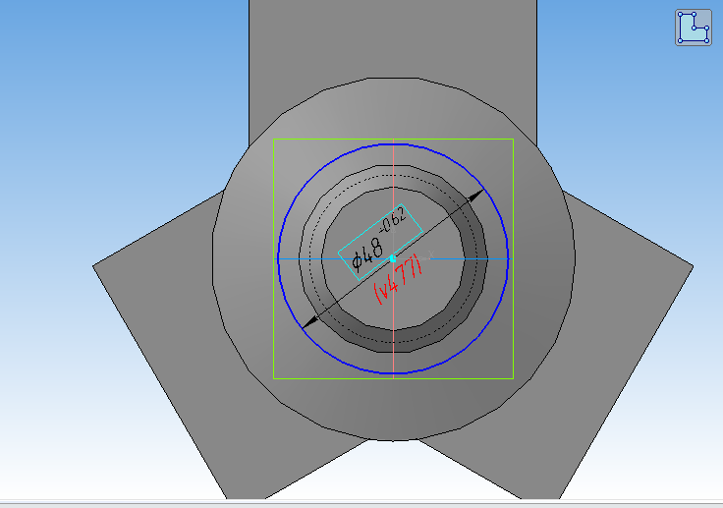

Рисунок 30.Построение окружности.

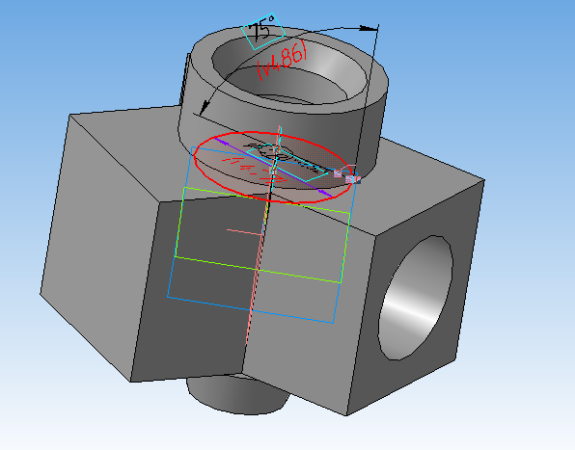

Рисунок 31.Вырезание выдавливанием.

В новом эскизе строим окружностью диаметром 40и вырезаем в прямом направлении на расстояние 4 под углом=45.

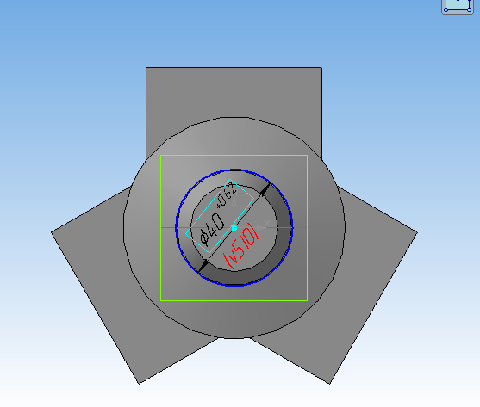

Рисунок 32.Построение окружности.

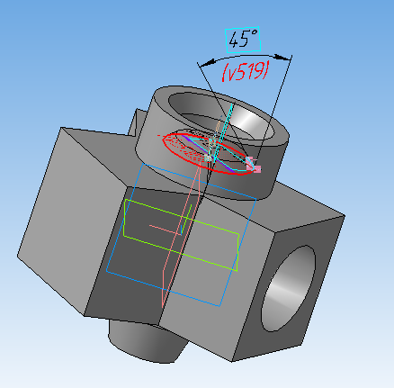

Рисунок 33.Вырезание выдавливанием.

Снова создаем эскиз и строим в нем окружность диаметром 19 и вырезаем в прямом направлении на расстояние 22.

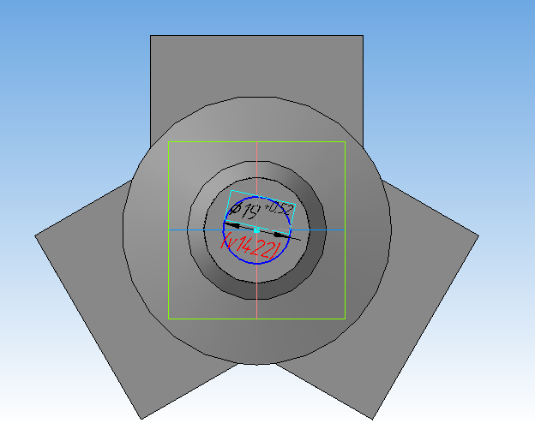

Рисунок 34.Построение окружности.

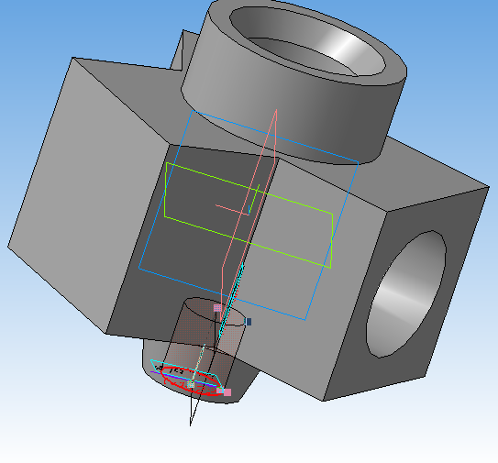

Рисунок 35.Вырезание выдавливанием.

Новый эскиз с окружностью диаметром 19 вырезаем в прямом направлении на расстояние 2.

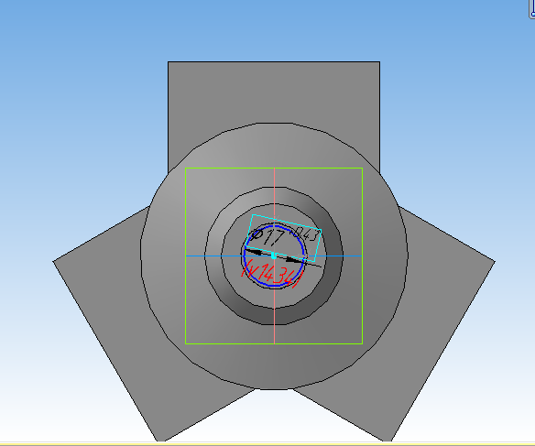

Рисунок 36.Построение окружности.

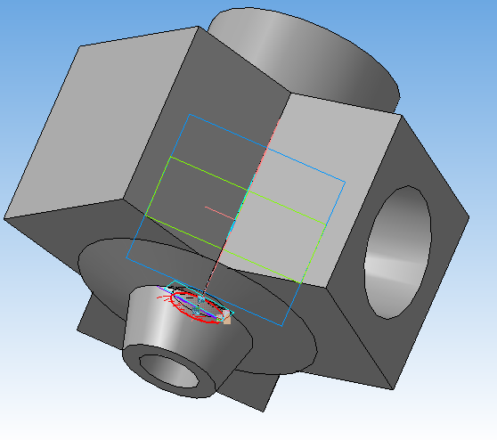

Рисунок 37.Вырезание выдавливанием.

Новый эскиз с окружностью диаметром 22 вырезаем в обратном направлении на расстояние 4 и на 6.

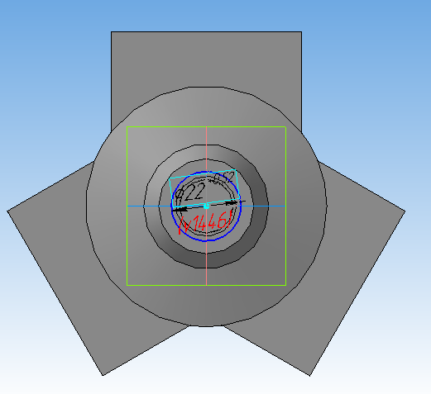

Рисунок 38.Построение окружности.

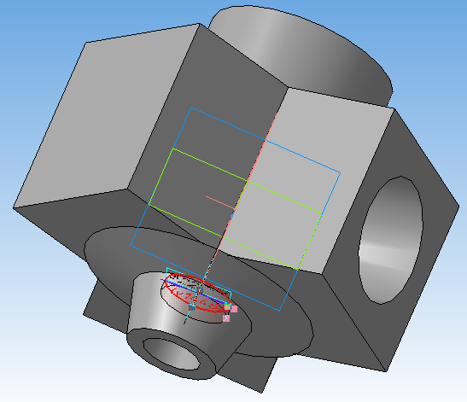

Рисунок 39.Вырезание выдавливанием.

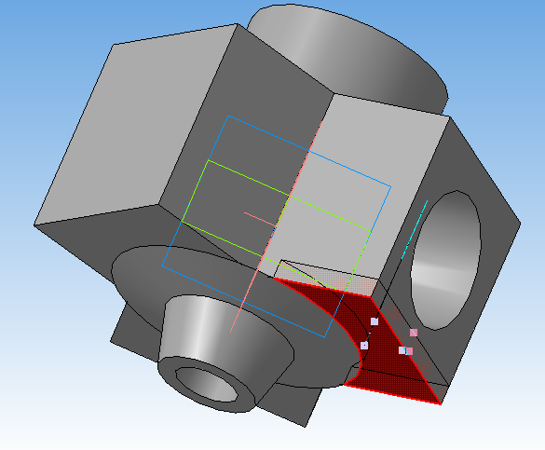

Рисунок 40.Вырезание выдавливанием.

Снова создаем эскиз и строим в нем окружность диаметром 8 и вырезаем в прямом направлении на расстояние 6.

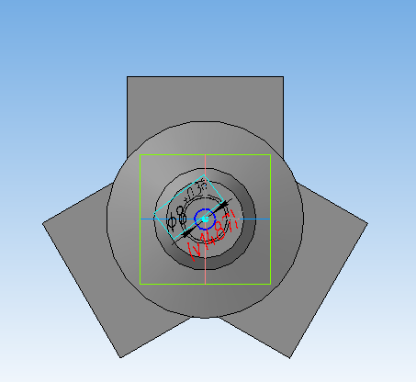

Рисунок 41.Построение окружности.

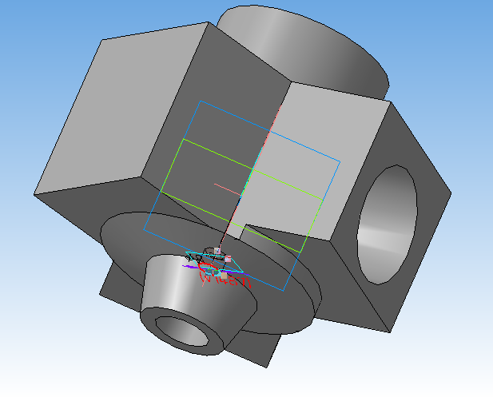

Рисунок 41.Вырезание выдавливанием.

Новый эскиз с окружностью диаметром 22 вырезаем в прямом направлении на расстояние 5.

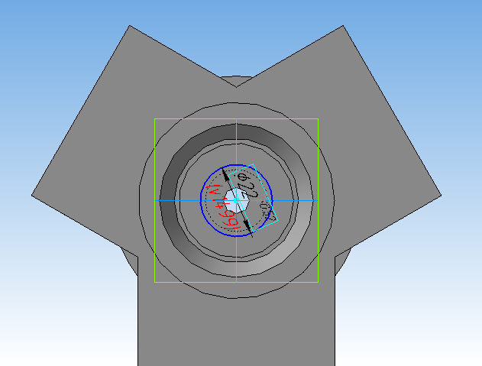

Рисунок 42.Построение окружности.

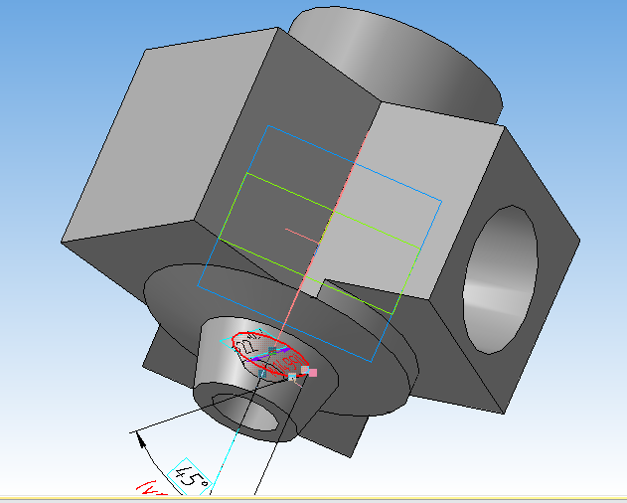

Рисунок 43.Вырезание выдавливанием.

Достраиваем прямоугольник:

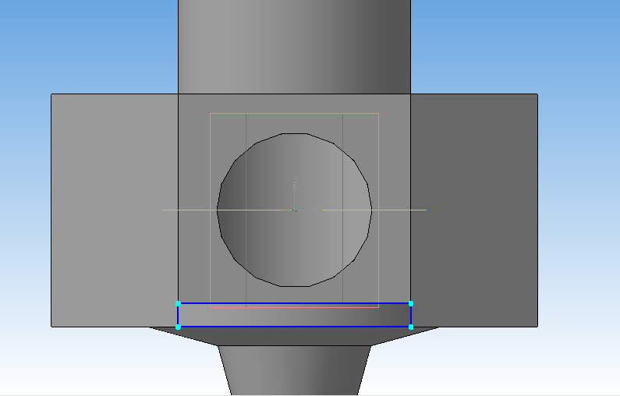

Рисунок 44.Построение прямоугольника.

Далее используем операцию выдавливания в обратном направлении на расстояние 32.

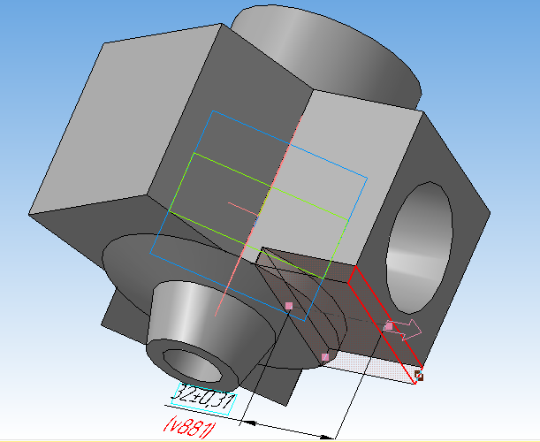

Рисунок 45.Операция выдавливания.

Теперь в новом эскизе создаем 4 отверстия диаметром 5.

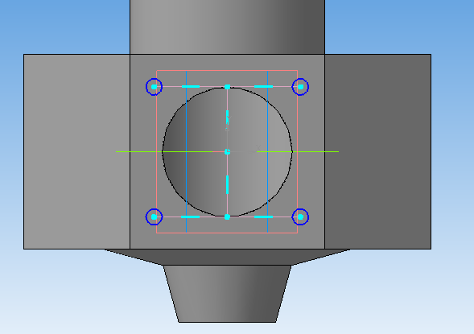

Рисунок 46.Создание отверстий.

Выдавливаем отверстия в прямом направлении на расстояние 15.

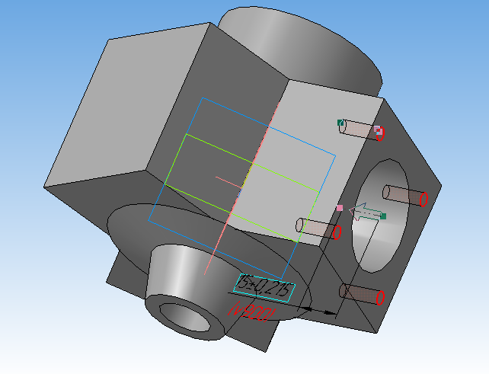

Рисунок 47.Операция выдавливания.

Строим треугольник отрезками:

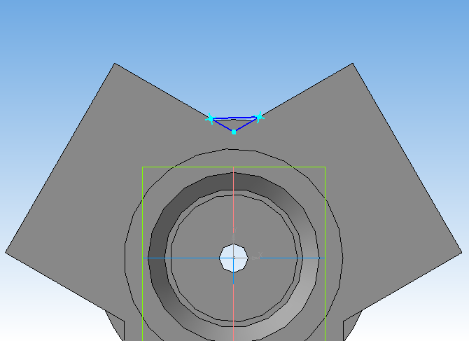

Рисунок 48.Построение треугольника.

И выдавливаем его в прямом направление на расстояние 10.

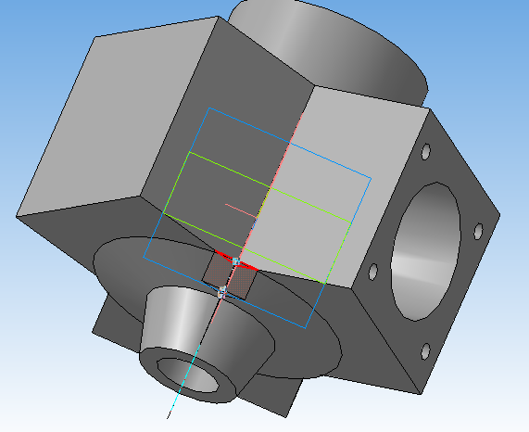

Рисунок 49.Операция выдавливания.

Выбираем операцию массив по концентрической сетке. Параметры: ось Y,кольцевое направление сетки, количество по кольцевому направлению=3, шаг 120, шаг между соседними экземплярами, прямое направление, доворачивать до радиального размера.

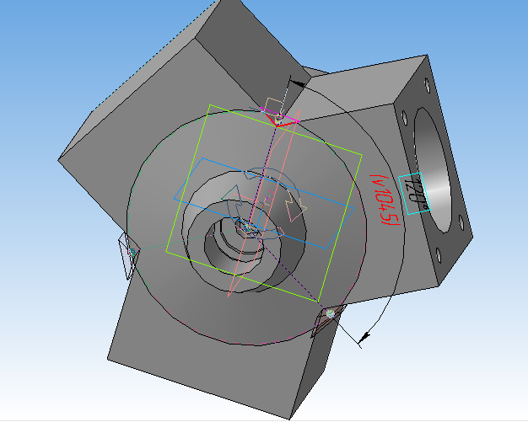

Рисунок 50.Массив по концентрической сетке.

Снова же выбираем операцию массив по концентрической сетке. Параметры: грань ,выделенная красным цветом ,кольцевое направление сетки, количество по кольцевому направлению=4, шаг 120, шаг между соседними экземплярами, прямое направление, доворачивать до радиального размера.

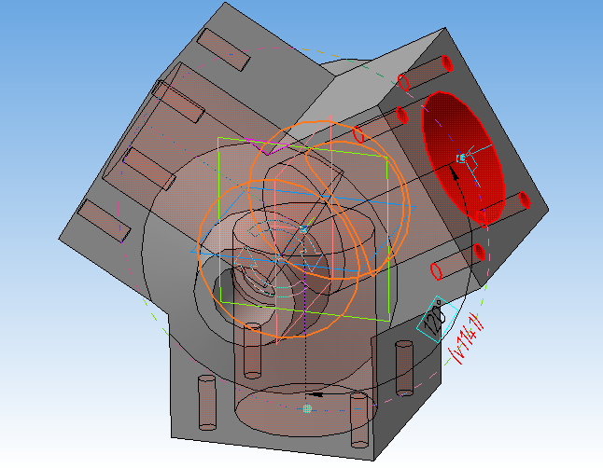

Рисунок 51.Массив по концентрической сетке.

Теперь осталось сделать скругления и фаски.

Строим фаску длиной 2,угол=45:

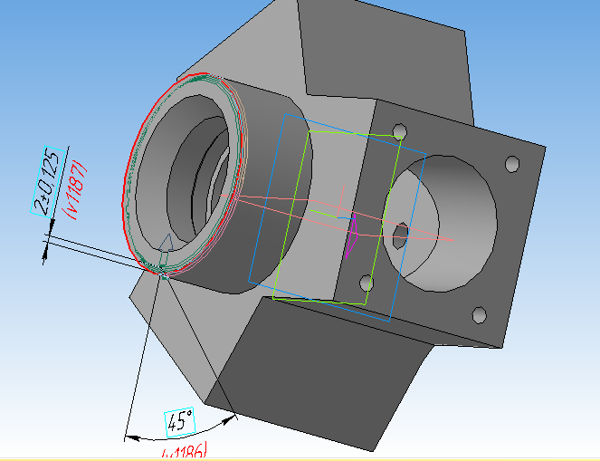

Рисунок 52.Построение фаски.

Фаска длиной 1,угол=45:

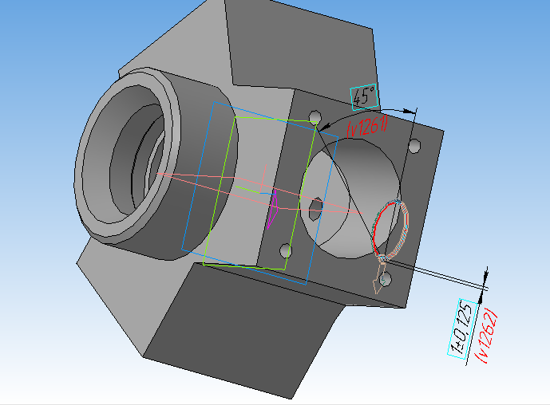

Рисунок 53.Построение фаски.

Фаска длиной 2,угол=45:

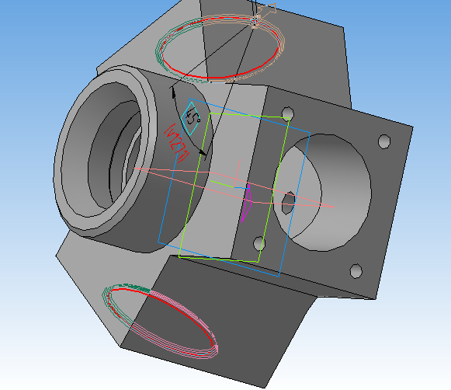

Рисунок 54.Построение фаски.

Фаска длиной 2,угол=45.

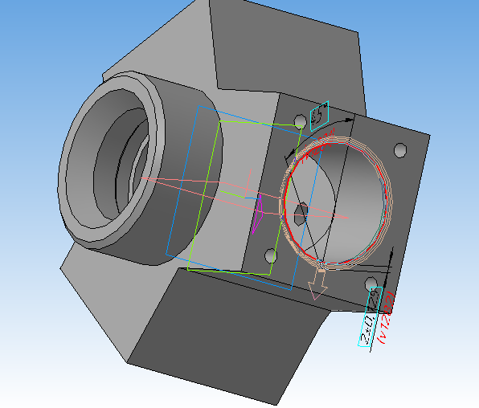

Рисунок 55.Построение фаски.

Фаска длиной 2,25,угол=45:

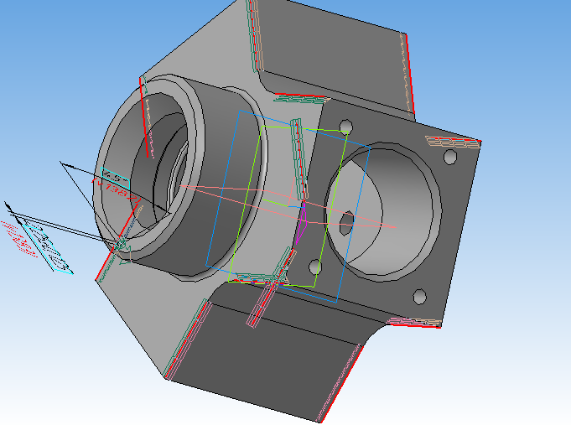

Рисунок 56.Построение фаски.

Фаска длиной 2,угол=45:

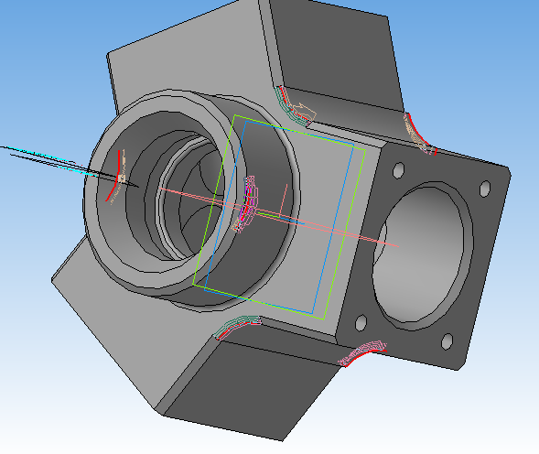

Рисунок 57.Построение фаски.

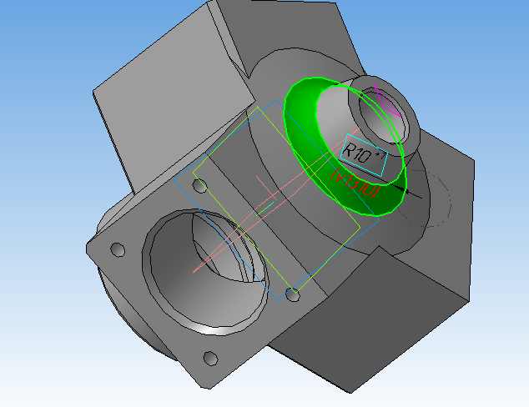

Рисунок 58.Скругление

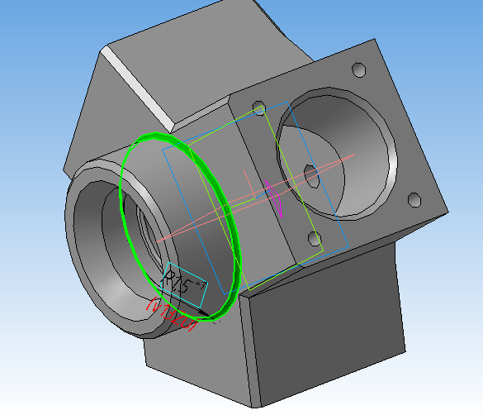

Рисунок 59.Скругление

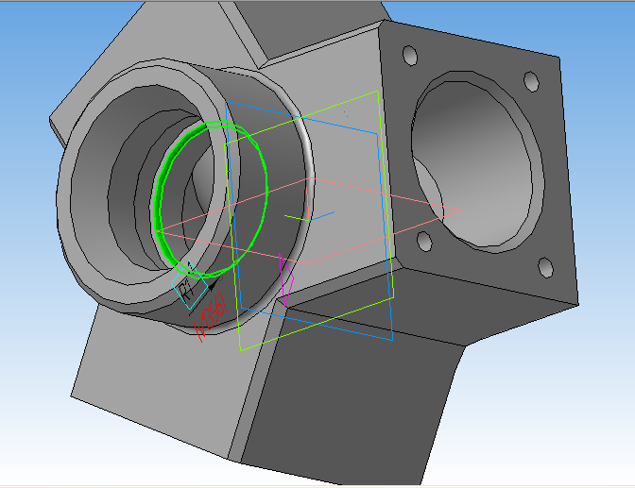

Рисунок 60.Скругление

Деталь готова:

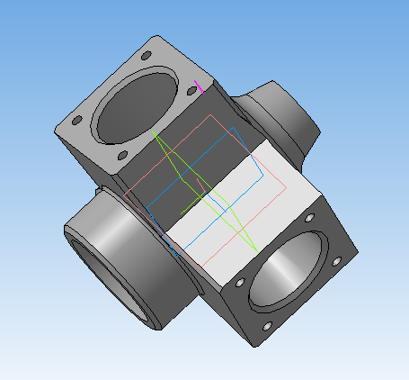

Рисунок 61.Готовая деталь.

Теперь подробно опишем детали сборки заглушки:

Строим на плоскости XY фигуру по чертежу:

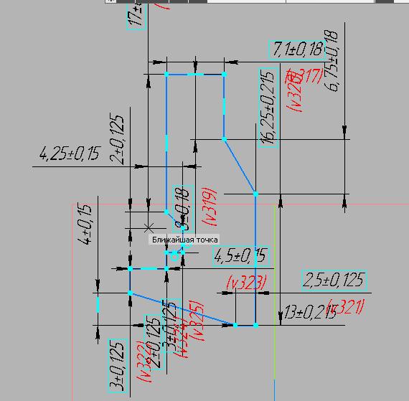

Рисунок 62.Фигура

Далее используем операцию вращения вокруг заданной осевой прямой на 360 градусов:

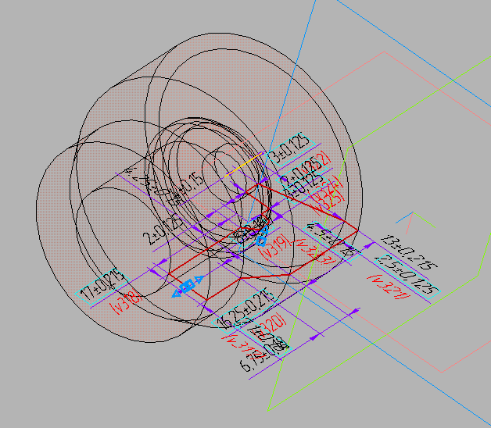

Рисунок 62.Операция вращения.

Создаем новый эскиз:

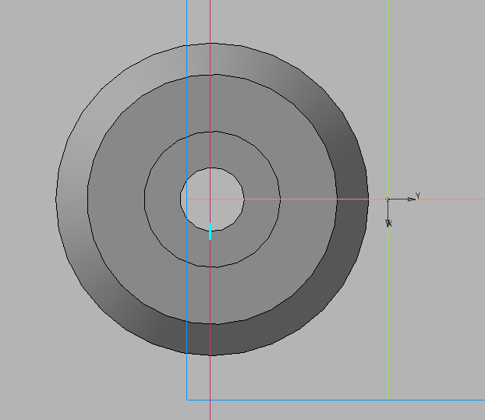

Рисунок 63.Новый эскиз.

Пользуемся операцией вырезать выдавливанием на расстояние 10:

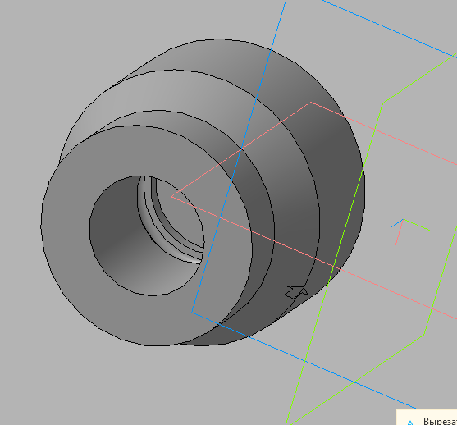

Рисунок 64.Вырезание выдавливанием.

Далее операции-элементы оформления-условное изображение резьбы. Выбираем красную грань на рисунке, ставим диаметр 39,шаг 4:

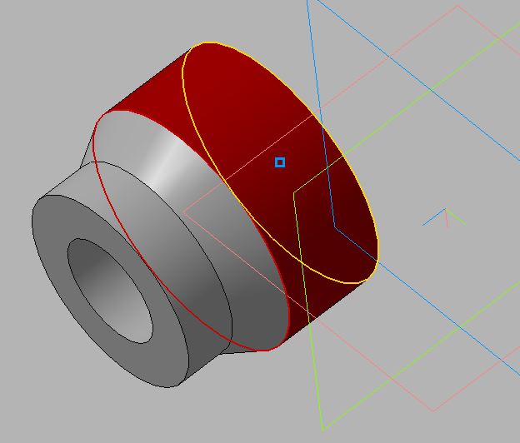

Рисунок 65.Условное изображение резьбы.

Тоже самое делаем с другой гранью. Диаметр 20,шаг 2,5:

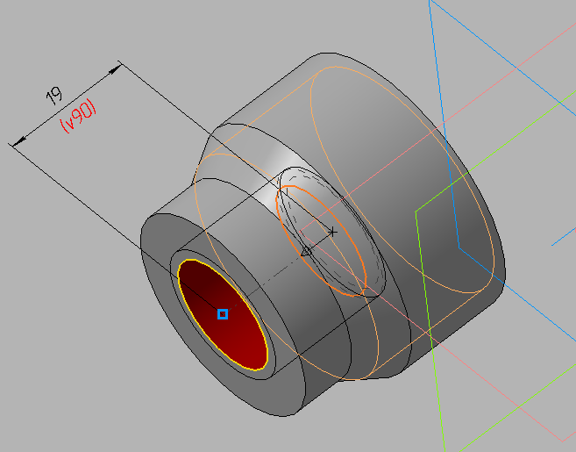

Рисунок 66.Условное изображение резьбы.

Делаем фаску длиной 1,угол=45:

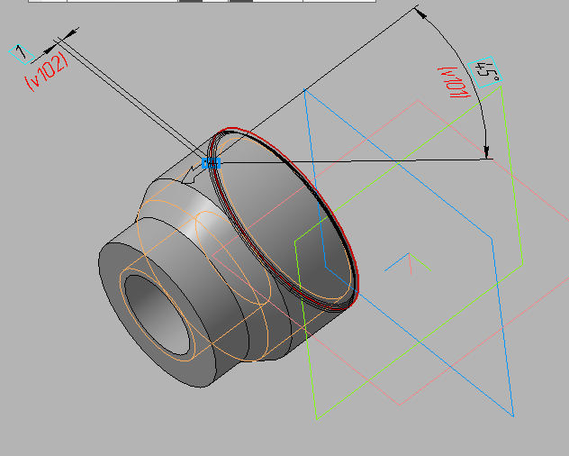

Рисунок 67.Создание фаски.

Создаем новый эскиз и в нем строим два шестиугольника:

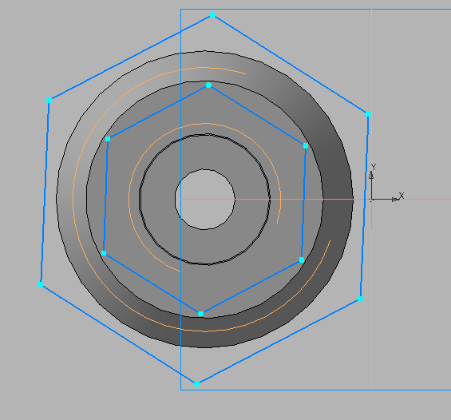

Рисунок 68.Создание шестиугольников.

Операция выдавливания на расстоянии 8:

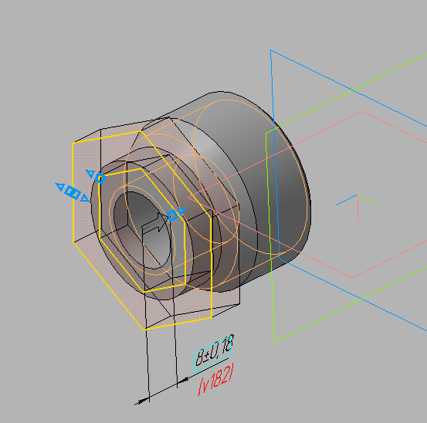

Рисунок 69.Операция выдавливания.

Деталь готова:

# 3.2.Сборка модели.

# После того как все модели деталей будут завершены можно приступать к сборке динамометра.

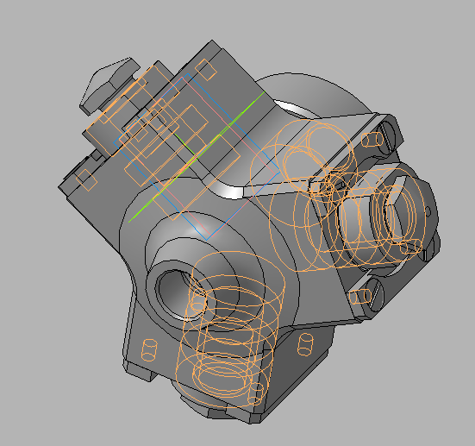

Рисунок 70.Динамометр.

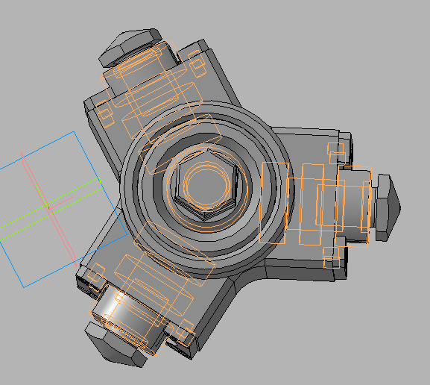

Рисунок 71.Динамометр.

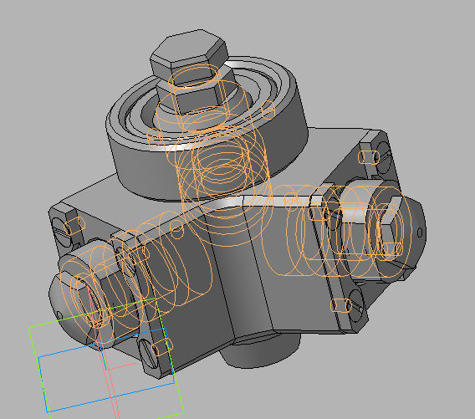

Рисунок 72.Динамометр.

# Заключение

И в самом заключении хочу сказать, что работать в программе КОМПАС-3D, несмотря на все возникающие изначально проблемы, достаточно просто. Немаловажным показателем доступности программы является то, что я смогла освоить её буквально за неделю. Поскольку раньше я никогда не работала с программой КОМПАС-3D , то можно сказать , что она стал моей первой «серьёзной» программой, основанной на векторной графике.

# Список литературы

1.<https://ru.wikipedia.org/wiki/Компас_(САПР)>

2.<https://ru.wikipedia.org/wiki/Аскон>

3.Чижов М.И., Мануковский А.Ю. САПР технологического оснащения: учеб. пособие / сост. М.И. Чижов, А.Ю. Мануковский. Воронеж: ГОУВПО «Воронежский государственный технический университет», 2010

4.<https://autocad-lessons.ru/uroki-kompas-3d/samouchitel-kompas-3d/>

## 5.КОМПАС-3D V16. Руководство пользователя